

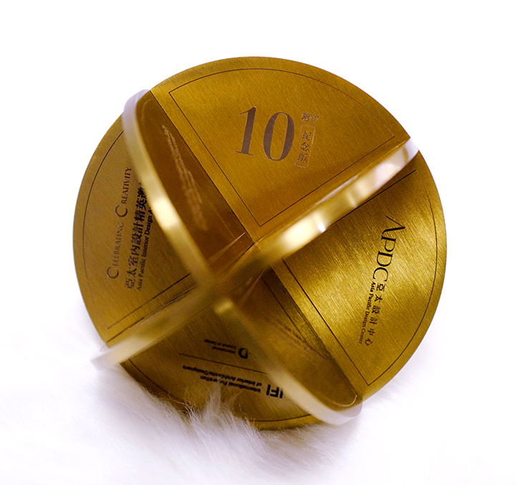

为庆祝APDC成立10周年，APDC将向历届亚太室内设计精英邀请赛获奖设计师/设计机构以及APDC会员发放十周年纪念版奖牌（见上图），该奖牌将作为设计师与APDC共同成长的历史记录和荣誉鉴证。纪念版奖牌数量有限且定制后不再制作。此外，申请纪念版的设计师可免费享受APDC公众号推广一次。纪念奖牌分赛事纪念版和会员纪念版，请按需选择申请并填写表格，如有特别需求请在备注栏内备注。

表1（赛事版）：

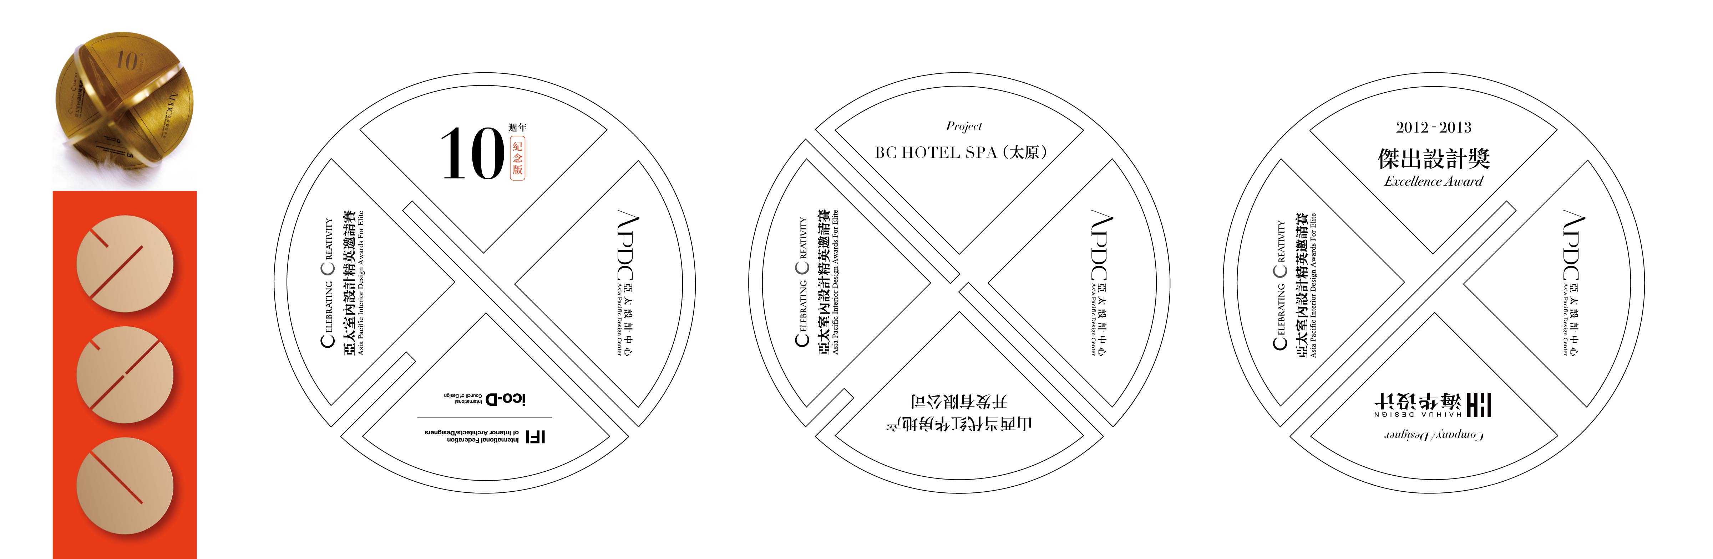

联络人姓名： |  | 手机： |  | 固话：
获奖设计师/  机构： |  |  | 所获奖项：
获奖项目名称： |  |  |  | 获奖  年份：
甲方名称： |  |  |  | 邮箱：
邮寄地址：

备 注 栏
注意事项: 请将付款凭证和设计机构LOGO文件（Ai格式）随表一并提供

申请费用： 3600人民币/套； APDC会员：2800人民币/套
申请批次： 2019.4.3 - 2019.5.2/第一批；2019.5.2 - 2019.6.1/第二批（截止）
支付账号：
开户银行: 上海农商银行徐家汇支行
开户名称: 上海詹臣建筑设计咨询有限公司
帐 号: 32427708010166808
联系方式：
联系人：蔡先生； 电话： 0086-21-35322750 (APDC上海办公室)
Email：apdc@apdc-awards.org；官方网站：www.apdc-awards.org
表二（会员版）：

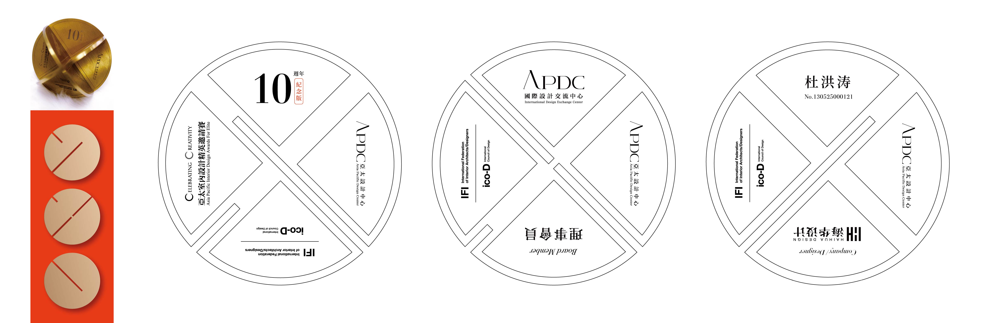

会员姓名： |  | 会员编号： |  | 手机：
机构名称： |  |  |  | 邮箱：
邮寄地址： |  |  |  | 联络人：  手机：
备 注 栏
注意事项: 请将付款凭证和设计机构LOGO文件（Ai格式）随表一并提供

申请费用： 2800人民币/套
申请批次： 2019.4.3 - 2019.5.2/第一批；2019.5.2 - 2019.6.1/第二批（截止）
支付账号：
开户银行: 上海农商银行徐家汇支行
开户名称: 上海詹臣建筑设计咨询有限公司
帐 号: 32427708010166808
联系方式：
联系人：蔡先生； 电话： 0086-21-35322750 (APDC上海办公室)
Email：apdc@apdc-awards.org；官方网站：www.apdc-awards.org

